**в**

**Администрация городского округа Пущино**

**П О С Т А Н О В Л Е Н И Е**

|  |  |  |  |
| --- | --- | --- | --- |
| **06.04.2020** |  | **№** | **108-п** |

г. Пущино

┌ ┐

О временном ограничении движения автомобильного

транспорта в городе Пущино по автомобильной дороге местного значения улица Полевая

Руководствуясь Федеральным законом Российской Федерации от 06.10.2003 № 131-ФЗ «Об общих принципах организации местного самоуправления в Российской Федерации», Федеральным законом Российской Федерации от 08.11.2007 № 257-ФЗ «Об автомобильных дорогах и о дорожной деятельности в Российской Федерации и о внесении изменений в отдельные законодательные акты Российской Федерации», Федеральным законом Российской Федерации от 10.12.1995 № 196-ФЗ «О безопасности дорожного движения», на основании Устава городского округа Пущино Московской области,

ПОСТАНОВЛЯЮ:

1. Временно ограничить движение автомобильного транспорта в период проведения массовых посещений, в соответствии с прилагаемой к настоящему постановлению Схемой организации дорожного движения в городе Пущино на автомобильной дороге местного значения улица Полевая:

- 12 апреля 2020 года (Вербное воскресенье) с 07.30-15.00 часов

- 19 апреля 2020 года (Пасха) с 07.30-15.00 часов.

- 26 апреля 2020 года (Красная горка) с 07.30-15.00 часов.

- 28 апреля 2020 года (Радоница) с 07.30-15.00 часов.

- 7 июня 2020 года (День Святой Троицы) с 07.30-15.00 часов.

городского кладбища города Пущино на автомобильной дороге местного значения улица Полевая, установкой дорожных знаков 3.27 «Остановка запрещена» совместно с 8.24 «Работает эвакуатор» согласно «ГОСТ Р 52290-2004. Национальный стандарт Российской Федерации. Технические средства организации дорожного движения. Знаки дорожные. Общие технические требования», утвержденного и введенного в действие Приказом Ростехрегулирования от 15.12.2004 № 121-ст.

2. Муниципальному бюджетному учреждению «Благоустройство» городского округа Пущино Московской области (Румянцев А.В.) организовать установку временных дорожных знаков согласно п.1 настоящего постановления.

3. Рекомендовать отделу полиции «Пущинский» МУ МВД России «Серпуховское» (Цуркану Н.В.) обеспечить временное ограничение движения в соответствии п.1 настоящего постановления и безопасность на объездных маршрутах движения транспорта.

4. Общему отделу администрации городского округа Пущино опубликовать настоящее постановление в еженедельной общественно-политической городской газете «Пущинская среда» и разместить на официальном сайте администрации городского округа Пущино в сети Интернет.

5. Контроль за исполнением настоящего постановления возложить на заместителя главы администрации Хорькова А.А.

Глава городского округа А.С. Воробьев

 Приложение к постановлению

администрации городского округа Пущино

от ___________№ _______

Схема организации дорожного движения в городе Пущино на автомобильной дороге местного значения улица Полевая:

- 12 апреля 2020 года (Вербное воскресенье) с 07.30-15.00 часов

- 19 апреля 2020 года (Пасха) с 07.30-15.00 часов

- 26 апреля 2020 года (Красная горка) с 07.30-15.00 часов

- 28 апреля 2020 года (Радоница) с 07.30-15.00 часов

- 7 июня 2020 года (День Святой Троицы) с 07.30-15.00 часов

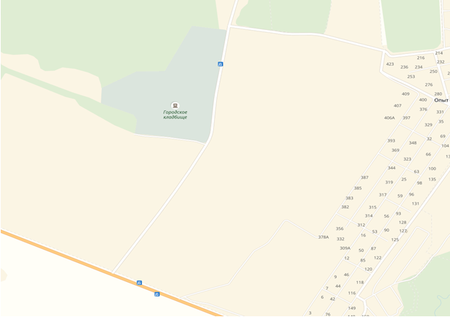

**ПК0+570м.**

**ПК0+810м.**



3.27 Остановка запрещена

8.24 Работает эвакуатор